Семинар-практикум
«Социально-коммуникативное развитие дошкольников в условиях трудовой деятельности»
У крестьянина Суна был небольшой огород. Не жалея сил, трудился Сун на своём огороде. И потому каждую осень он собирал хороший урожай. Сун продавал на базаре редьку, капусту, бобы, огурцы, горох и кое-как сводил концы с концами.
Однажды, когда Сун пропалывал свои грядки, из кустов стремительно выскочил большой заяц, ударился с разбегу о дубок и замертво свалился к ногам Суна.
— Вот удача! — обрадовался Сун. — Без всяких трудов получил и мясо, и мех. Мясо съем, а мех продам и куплю себе рису.
И, забыв о прополке грядок, Сун побежал на базар продавать заячью шкуру.
Утром Сун снова пришёл на огород. На этот раз он и не собирался поливать и пропалывать свои грядки. Он уселся у дубка и стал ждать, когда из кустов выбежит новый заяц и замертво упадёт к его ногам.
Сун просидел до вечера, но зайца не дождался.
С этого дня, забыв об огороде, Сун каждое утро усаживался под деревом и ждал зайца. Огород его зарос сорняком, овощи без поливки завяли, а Сун всё сидел и ждал зайца. Но зайцы больше не забегали на его огород.
Осенью, когда соседи собирали богатый урожай, печальный Сун выдёргивал из своих грядок бурьян и крапиву. И, глядя на урожай соседей, говорил сердито:
— Несправедливо! Соседям боги послали удачу, а меня обошли!
Не знал Сун одного: кто не работает, к тому удача не приходит.

Цель: Расширить у педагогов знание проблемы трудового воспитания, сформировать интерес к этому направлению воспитательной работы.
План проведения:
1. "Труд как деятельность, форма и средство развития детей дошкольного возраста» (часть 1)
2. Педагогическая игра-викторина «Трудовое воспитание детей дошкольного возраста» (часть 2)
Ход проведения: Уважаемые педагоги, тема нашего семинара очень актуальна. Сегодня мы будем говорить о трудовой деятельности в дошкольном возрасте и проблемах трудового воспитания. Прежде чем занять места, предлагаю вам разделиться на две команды.
Цель нашей встречи: приоткрыть секреты мастерства каждого из нас, проникнуть в тайны успеха, получить ответы на многие волнующие вопросы из уст самых талантливых, самых находчивых, самых думающих, общим словом: самых, самых, самых. Воспользовавшись советом мудрого народа "Ум хорошо, а два лучше", все вопросы мы выносим на обсуждение.
ЧАСТЬ 1. Трудовая деятельность в дошкольном возрасте
Есть ли трудовая деятельность в дошкольном возрасте? Трудовая деятельность дошкольников включает в себя компоненты любой деятельности (цель, мотив, план, процесс, результат), но их формирование и развитие в дошкольном детстве своеобразны. Именно поэтому и возникает вопрос: можно ли говорить о том, что дошкольники занимаются трудовой деятельностью? Постановка цели. Дети младшего дошкольного возраста не могут ставить цель в труде, они не могут сказать себе: «Я сделаю это», «Я хочу сделать это», потом удержать эту цель и следовать ей в процессе выполнения задуманного. Младший дошкольник пока не умеет удерживать в памяти весь процесс и результат. Он сразу начинает действовать, его действия носят не целенаправленный, а процессуальный характер, т. е. он может подметать, стоя на одном месте, или мыть чашку, просто подставив ее под струю воды. Цель не имеет для маленького ребенка смысла, он формулирует ее только для обозначения сиюминутного действия. Старшие дошкольники уже могут самостоятельно сформулировать цель своей деятельности и удерживать цель на протяжении всего процесса до получения результата. Правда, такие умения проявляются детьми на материале уже известного труда (по самообслуживанию, уборке помещения и др.), но, если ребенок встречается с незнакомым ранее содержанием труда, он испытывает те же трудности, что и малыши; ему нужна помощь взрослого. Особенность данного компонента трудовой деятельности дошкольников — участие взрослого. Самостоятельность детей в постановке цели и ее осознание относительны. Мотивы трудовой деятельности. В формировании целенаправленной трудовой деятельности важно не только то, что и как делает ребенок, но и то, почему, ради чего он трудится. Мотивы могут быть разные: потребность в положительной оценке взрослых; самоутверждение; потребность в общении со взрослым; желание чему-то научиться; общественные мотивы (приносить пользу другим). У детей, как правило, отсутствует стремление получить материальную награду за труд. Хорошо ли это? Вероятно, хорошо, так как именно моральная мотивация влияет на формирование личностных качеств. Трудовые действия. Ребенок постепенно овладевает трудовыми действиями. Младший дошкольник выполняет их под непосредственным руководством взрослого, при его показе. Старший дошкольник уже владеет некоторыми трудовыми действиями (может помыть чашку, подмести, убрать постель, вытереть пыль и т.д.), способен обучаться трудовым действиям без непосредственного показа, а по словесному объяснению. У детей формируются отдельные трудовые умения, которые они свободно, без помощи взрослых могут выполнять. Планирование. К трудовой деятельности относится операция планирования последовательности действий. Она отсутствует у младших дошкольников и осуществляется с помощью взрослого старшими. Простые и известные действия ребенок может планировать, может рассказать, что и за чем он будет выполнять. Но при получении более сложного задания он испытывает затруднения. Однако при специальном обучении планированию дети овладевают этим навыком. Оценка. Эта операция сложна для малышей и более легко удается старшим дошкольникам. С помощью взрослого старшие дети учатся оценивать процесс выполнения и результат своей работы. Сначала они овладевают оценкой результата и лишь позже учатся предвидеть, к плохому или хорошему результату приведут их усилия. Результат. Результат видят все дошкольники. Однако, младшим интересен лишь сам процесс выполнения трудовых действий, старшие стремятся к получению результата. Таким образом, говорить о трудовой деятельности у младших дошкольников преждевременно, речь может идти лишь о формировании отдельных трудовых умений, действий. У старших дошкольников при некоторой условности можно допустить наличие элементов трудовой деятельности, но совершаемой вместе со взрослыми и с их помощью. Тем не менее следует отметить большую воспитательную роль даже самых простых трудовых навыков. Особенности труда дошкольников: связь с игрой, опора на помощь взрослого, отсутствие материально и общественно значимого продукта труда, нравственная мотивация труда.
Актуальность проблемы трудового воспитания дошкольников:
1. Снижение интереса к труду.
2. Отсутствие у старших дошкольников желания участвовать в повседневной трудовой деятельности.
3. Бедность, узость и бессистемность представлений детей о труде взрослых.
4. Низкий уровень сформированности трудовой деятельности к концу дошкольного возраста.
5. В практике семейного и общественного воспитания распространена авторитарная модель руководства трудовой деятельностью, которая выражается в следующем: Насильственное включение ребёнка в трудовую деятельность, Чрезмерная регламентация действий ребёнка, Угроза наказания за плохое отношение к труду, Наказание трудом за плохое поведение, Недовольство неумением ребёнка. Труд - это целесообразная деятельность человека, направленная на видоизменение предметов природы для удовлетворения своих потребностей
Структура трудового процесса включает:
¬ Цель - мотив труда.
¬ Предмет - (материал) труда.
¬ Орудия труда (инструменты).
¬ Трудовые действия.
¬ Результат труда.
Центральная связь понятия о труде – связь преобразования, создания продукта труда для удовлетворения потребностей людей.
Направления развития трудовой деятельности:
1. ОБОСОБЛЕНИЕ ТРУДА ОТ ИГРЫ И ОФОРМЛЕНИЕ ЕГО КАК САМОСТОЯТЕЛЬНОЙ ДЕЯТЕЛЬНОСТИ. 2. СТАНОВЛЕНИЕ КОМПОНЕНТОВ ТРУДОВОЙ ДЕЯТЕЛЬНОСТИ – ОВЛАДЕНИЕ РЕБЕНКОМ ТРУДОВЫХ ПРОЦЕССОВ. 3. СТАНОВЛЕНИЕ РАЗНЫХ ВИДОВ ТРУДА
Особенности детского труда: 1. Ребёнок не создаёт общественно значимых материальных ценностей. 2. Труд детей носит воспитывающий характер. 3. Близость труда к игре. 4. Трудовые навыки и умения детей не профессиональны, они помогают ребёнку стать независимым и самостоятельным. 5. Ситуативный, необязательный характер труда. 6. Имея все структурные компоненты деятельности, труд ребёнка находится в стадии становления, поэтому необходимо руководство со стороны взрослого.
Трудовое воспитание - совместная деятельность воспитателя и воспитанников, направленная на развитие у последних общетрудовых умений и способностей, психологической готовности к труду, формирование ответственного отношения к труду и его продуктам.
Цель трудового воспитания:формирование ценностного отношения к труду, то есть умение ценить свой труд и труд взрослых, ценить результат труда, осознавать значимость труда, как первостепенной значимости для общества
ЗАДАЧИ ТРУДОВОГО ВОСПИТАНИЯ: 1. Ознакомление с трудом взрослых как эталоном деятельности: - воспитание интереса к труду взрослых, - воспитание уважения к трудящимся, - воспитание бережного отношения к результатам труда, - воспитание стремления помогать взрослому. 2. Формирование самой трудовой деятельности ребёнка: - развитие трудовых навыков детей, - развитие умения планировать трудовую деятельность, - формирование общественных мотивов трудовой деятельности. 3. Воспитание личности ребёнка в процессе индивидуальной и коллективной трудовой деятельности: - воспитание правильного отношения к собственному труду; - воспитание личностных качеств (трудолюбия, самостоятельности, настойчивости, ответственности); - воспитание положительных отношений между детьми в процессе труда.
Средства трудового воспитания: 1. Собственная трудовая деятельность. 2. Ознакомление с трудом взрослых. 3. Художественные средства (произведения художественной литературы, музыки, изобразительного искусства).
Общественная значимость: - освобождает других от обслуживания себя; - ребёнок овладевает всеми компонентами трудовой деятельности и самостоятельностью. Хозяйственно-бытовой труд – это труд по уборке помещений, участие в организации бытовых процессов и общественной деятельности и т.д. Особенность хозяйственно-бытового труда - его общественная направленность, т.е. удовлетворение потребностей других детей и взрослых. Труд в природе Уход за растениями и животными, выращивание овощей, озеленение участка и т.д. Значение: благотворно влияет не только на развитие трудовых навыков, но и на воспитание нравственных чувств, закладывает основы экологического образования. Особенности: - результатом этого вида труда может быть материальный продукт (урожай). Это сближает детский труд с трудом взрослых; - чаще всего этот вид труда имеет отсроченный результат; - труд в природе всегда связан с живыми объектами, поэтому формирует бережное, ответственное, осторожное отношение к окружающему; - даёт возможность одновременно развивать познавательные интересы. Ручной и художественный труд Направлен на удовлетворение эстетических потребностей человека. Содержание - изготовление поделок из природного материала, бумаги, картона, ткани, дерева. Художественный труд в дошкольном учреждении представлен в двух направлениях: - изготовление поделок, - украшение своими изделиями помещения группы к праздникам, оформление выставок и т.д.
ФОРМЫ ОРГАНИЗАЦИИ ТРУДА:
Поручение - обращённая к ребёнку просьба - взрослого выполнить какое-либо трудовое действие. 1 По форме организации: - индивидуальные - подгрупповые – общие. 2 По продолжительности: - кратковременные – длительные. 3 По содержанию (соответствуют видам труда): - по самообслуживанию - хозяйственно-бытовой -труд в природе - ручной труд
Дежурство предполагает труд одного или нескольких детей в интересах всей группы. Виды дежурства: - по столовой (со средней группы), - по занятию (со средней группы), - в уголке природы (в старшей группе).
Общий труд. Такая форма организации труда, когда дети работают одновременно, выполняя каждый отдельное задание, входящее в общее дело. Совместный труд Такая форма организации труда, когда один ребёнок качественно выполняет свой один этап работы, многократно повторяя какую- либо операцию, и передаёт результат своего труда следующему ребёнку, который продолжает работу дальше.
Коллективный труд. Такая форма организации труда, при которой дети наряду с трудовыми решают и нравственные задачи: договариваются о разделении труда, помогают друг другу в случае необходимости, «болеют» за качество общей, совместной работы.
ЧАСТЬ 2. Уважаемые педагоги, сейчас предлагаю перейти к практической части нашего семинара и принять участие в педагогической игре-викторине на тему: «Трудовое воспитание детей дошкольного возраста». Прежде, чем мы начнём игру, командам необходимо придумать себе название. У вас на столах лежат буквы из которых вам необходимо составить слово. Данное слово и будет названием вашей команды. (Упражнение «Собери слово» - «рукодельница», «помощница». Всем нам хочется заглянуть в будущее. Хотя бы одним глазком взглянуть. Чтобы себя в нем увидеть, а самое главное, детей, тех, которых мы воспитываем сегодня. Каким будет будущее зависит от нас с вами, взрослых. От нашего серьезного, вдумчивого подхода к решению любого вопроса воспитания и даже такого, как умение трудится, которое, как и все другие, направлено на совершенствование социально-нравственных качеств. Важное значение трудовому воспитанию придавал К.Д. Ушинский, который во многих своих работах определил теоретический и методологический взгляд на труд детей. Он писал: «Воспитание не только должно развивать ум, вооружать знаниями, но и зажечь в человеке жажду серьезного труда, без которого жизнь его не может быть, ни достойной, ни счастливой», «Ничто так, как труд, не облагораживает человека. Без труда не может человек соблюсти свое человеческое достоинство» - Л.Н. Толстой. Перед нами, педагогами, сегодня стоит далеко не праздный вопрос, как научить детей трудится, ибо, как подметил народ: "Самый громкий барабан остается беззвучным, если в него не ударяют, самый умный человек остается невеждой, если его не обучают". Сегодня нас, педагогов, конечно же, больше всего интересует вопрос: как привить детям навыки трудиться. Почувствовать поддержку родителей, увидеть желание детей трудится, да и самим получить радость от успехов в этой работе.
Первый гейм «Поехали»
Каждая команда отвечает на заданный вопрос, по очереди. Вопросы для первой команды : 1. Назовите формы организации труда? (поручение, дежурство, общий труд, совместный труд, коллективный труд) 2. Как называется труд, направленный на удовлетворение повседневных личных потребностей? (самообслуживание) 3. Как называется труд, связанный с работой детей с бумагой, картоном, тканью, с природными материалами?(ручной) 4. Задания, которые педагог эпизодически дает одному или нескольким детям связанного как с самообслуживанием, так и с действиями для коллектива? (поручения) 5. В какой группе вводятся дежурства по уголку природы? (старшая) 6. Какую часть работы, по подготовке к занятиям должны выполнить дежурные, а что должен приготовить каждый ребенок сам? 7. Действия дежурных по уголку природы? 8. Действия дежурных по занятиям в средней группе: Дежурные вместе с воспитателем готовят необходимые для занятий предметы на отдельном столе. Затем каждый воспитанник подготавливает свое рабочее место. По окончании занятия ребята уносят свои предметы на общий стол. Дежурные моют посуду, кисти, просушивают их и убирают на место. Вопросы для второй команды 1. Как называется труд, связанный с уборкой групповой комнаты, участка? (хозяйственно-бытовой) 2. С какого возраста систематически осуществляется трудовое воспитание, включая его основные виды: самообслуживание, хозяйственно-бытовой труд и труд в природе, (с первой младшей группы). 3. Как называется труд в уголке природы, в цветнике, на огороде, в саду? (труд в природе) 4. В какой группе вводятся дежурства по столовой? (со средней группы) 5. В какой группе водятся дежурства по занятиям? (со средней группы) 6. Действия дежурных по столовой: частичная сервировка стола, уборка после еды. 7. Действия дежурных по занятиям в старшей группе? 8. Способы объединения детей в труде?
Второй гейм «Гонка за лидером».
Задание: Назовите методы и приёмы руководства трудового воспитания (объяснение и показ, игровые ситуации, игровые приемы, поощрение, использование поэтических текстов, песен, потешек, поговорок, положительный пример сверстника, рассматривание иллюстраций, чтение художественной литературы, показ инсценировок с помощью игрушек («Кукла Катя умывается»); решение проблемных ситуаций (мокрые рукава, грязная рубашка, оторвалась пуговица, намело много снега, не пройти к веранде, разлилась вода), взаимопомощь, личный пример, рассказы на этические темы (как дети помогали дворнику убирать листья), поощрение успехов, взаимопомощь, привлечение детей к анализу результатов труда, объяснение и показ объективная оценка труда детей контроль за действиями детьми). В форме переклички команды называют по одному приёму, выигрывает последний назвавший. Ведущий: Умение быстро принять самое правильное решение, найти выход из создавшейся ситуации - прекрасное качество для каждого педагога.
Вопросы "блиц - турнира" помогут нам выявить самых находчивых, творчески подходящих к любому моменту в воспитании. За каждое решение - очко. Победитель тот, кто получит большее количество.
Третий гейм «Заморочки из бочки».
Команды по очереди берут карточки из «бочки». Без подготовки нужно продолжить фразу, написанную на карточке. 1. Если родитель возмущён фактом привлечения его ребёнка к сборке листьев? 2. Если ребёнок отказывается выполнять обязанности дежурного? 3. Если ребёнок отказывается самостоятельно одеваться на прогулку? 4. Если ребёнок отказывается убирать игрушки или делает это небрежно? 5. Если возник конфликт во время коллективного труда? 6. Если дети не всегда выполняют точно трудовые действия в соответствии с ранее установленными правилами?
Четвертый гейм «Кто знает, пусть дальше играет».
Вы немножечко устали? Очень долго размышляли? Разомнитесь же скорей, Поиграйте - не робей! Я предлагаю Вам принять участие в игре "Поймай мяч и продолжи пословицу». Педагоги встают в круг. Ведущий бросает мяч – говорит начало пословицы, а педагог продолжает. Больше дела – меньше слов. Глазам страшно, а руки делают. Хочешь жить - умей вертеться! К чему душа лежит, к тому и руки приложатся. Не диво дело начать — диво кончить. Труд человека кормит, а лень портит. Не трудно сделать, да трудно задумать. Лето собирает, а зима поедает. Что посеешь, то и пожнешь. Игра игрою, а дело делом. Делали наспех и сделали на смех. Тише едешь - дальше будешь. Меньше слов, да больше дела. Тяжко тому жить, кто от работы бежит. Кто много говорит, тот мало делает. Век живи - век учись. Делали наспех и сделали на смех. Меньше слов, да больше дела. Ведущий: Одним из методических приёмов мотивирования детей на трудовую деятельность является художественное слово. Следующее конкурсное задание предполагает проявления творческих способностей воспитателей.
Пятый гейм «Творческий».
Придумайте четверостишие на следующие виды труда: умывание, одевание, труд на участке, уборка игрушек. Заключительный этап Подведение итогов. Заключительный этап нашего семинара - словоэстафета требует от каждого краткости, как говорил Чехов, чтобы словам была тесно, а мыслям просторно, т.е. взяв игрушку вы должны продолжить такое предложение: «Дети будут трудиться если я...». Вот и закончилась наша педагогическая игра. Спасибо, что все приняли в ней активное участие. Главное, что Вы заинтересовались секретами детской педагогики и детской психологии и сможете помочь Вашим детям.

.Шел охотник по лесу и повстречал дровосека. Согнувшись, тот долго и упорно пилил сваленное дерево. С лица его пот лился ручьем, а все тело было сильно напряжено. Охотник подошел поближе, чтобы посмотреть, почему работа движется так медленно и с таким колоссальным трудом.
— Да ваша пила совсем затупилась! – обратился охотник к дровосеку. – Почему бы вам её не заточить?
— Что вы! – воскликнул дровосек, удивлённо посмотрев на прохожего. – У меня совершенно нет на это времени, мне нужно спилить еще 20 деревьев!
И дровосек снова принялся за работу.
Мораль: трудолюбие – это, конечно, хорошо, но разумный труд – еще лучше. Не забывайте время от времени задаваться вопросом об эффективности и целесообразности затрачиваемых усилий – быть может, небольшое вложение времени или средств позволит выполнять работу быстрее и качественнее…
Литература:
1. Учебная программа дошкольного образования. 2. В.Д.Лысенко «Приобщаем детей к труду». – Мозырь, 2004. 3. Н.И.Бабок «Трудовое воспитание дошкольников».- Мозырь 2011. 4. Д. В. Сергеева Воспитывать детей в процессе трудовой деятельности. — М., 1987. 5. А.А.Петрикевич «Метод проектов в образовании дошкольников».- Мозырь 2008. 6. Воспитание дошкольников в труде / Под ред. В. Г. Нечаевой. — М., 1983.

Проект «Кто привык трудиться, тому без дела не сидится». Формируем у детей элементарные трудовые навыки
Чтобы научить детей старшего дошкольного возраста ценить свой и чужой труд, выполнять простейшие трудовые действия, нужно создать в группах центры хозяйственно-бытового труда. Познакомьтесь с опытом коллег, которые разработали для этого тематический проект.
ЕКАТЕРИНА ЧУСОВЛЯНКИНА, воспитатель высшей квалификационной категории МБОУ «Ергачинская СОШ» структурное подразделение для детей дошкольного возраста п. Ергач Кунгурского района Пермского края
Проект «Кто привык трудиться, тому без дела не сидится» рассчитан на две недели. Его участники – воспитатель, дети подготовительной группы, родители. В ходе проекта проходит смотр-конкурс на лучший центр хозяйственно-бытового труда между группами. В статье – положение о конкурсе и подробный план мероприятий.
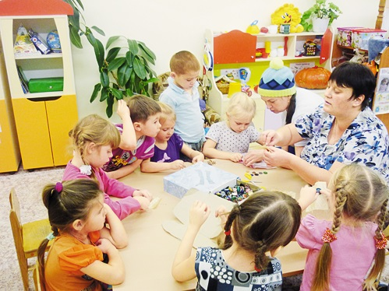
Фрагменты трудовой деятельности детей в группе
Цель проекта: создать в группе центр хозяйственно-бытового труда в процессе формирования у детей элементарных бытовых навыков.
Задачи:
• научить дошкольников ценить окружающий предметный мир, бережно относиться к вещам, игрушкам, орудиям труда;
• расширять представления о многообразии трудовых процессов;
• воспитывать уважительное отношение к труду, его результатам;
• помочь выбрать вид детской трудовой деятельности с учетом личных интересов и гендерной принадлежности;
• воспитывать умение безопасно обращаться с опасными предметами: ножницами, иголкой и т. д.;
• учить классифицировать продукты питания по способу употребления их в пищу;
• научить внимательно и осознанно относиться к своему организму;
• развивать читательский интерес посредством знакомства с произведениями о труде;
• учить правильно держать иголку, вдевать нитку в иголку;
• показать, как строить наглядно-схематическую и мысленную модель трудового процесса

Как возникла идея проекта
В каждой группе ДОО есть предметы, с помощью которых дети совершают элементарные трудовые действия: дежурят в столовой, уголке природы, стирают кукольную одежду, моют чайную посуду, вытирают пыль. Как правило, расположены они хаотично.
В центре хозяйственно-бытового труда воспитатель и дети подготовительной к школе группе МБДОУ «Ергачинский детский сад» п. Ергач смогли упорядочить предметы для трудовой деятельности и постоянно их пополняют.
Сложность состояла в том, чтобы наполнить предметную среду центра с учетом детского восприятия и пространства группы. Необходимо было сделать так, чтобы он эстетично выглядел, отвечал требованиям актуального ближайшего и перспективного развития, своевременно выявлял и развивал способности дошкольников, решал задачи трудового воспитания. Так возникла идея сделать тематический проект.

Как центр хозяйственно-бытового труда влияет на развитие детей
Какие эмоции и желания возникают у взрослых в унылой, однообразной среде? Вряд ли положительные. Деятельность детей также зависит от предметов, которые их окружают. Без яркой атмосферы, игрушек, раскрасок, конструкторов у ребенка пропадает желание узнавать новое, появляется апатия и агрессия.
Центры хозяйственно-бытового труда способствуют познавательному и эстетическому развитию и саморазвитию детей, учат их трудолюбию, формируют трудовые умения и навыки, воспитывают желание содержать вещи, предметы, игрушки в чистоте и порядке.
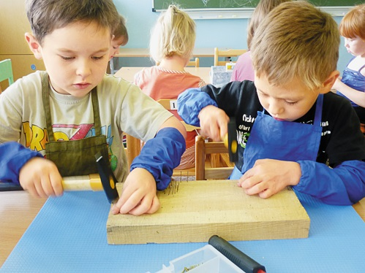

Этапы работы над проектом
На подготовительном этапе (1-я неделя) воспитатель сформулировала тему, цели и задачи проекта, разработала план создания центра хозяйственно-бытового труда. Вместе с родителями изучили методическую литературу, современные подходы к организации пространства. Воспитатель побеседовала с детьми на тему «Как я помогаю дома», затем провела мониторинг предметно-развивающей среды.
Важным моментом было объявить родителям о предстоящем смотре-конкурсе (приложение 1), заинтересовать их проектом, включить в работу. На заседании родительского комитета были распределены обязанности. Одни родители участвовали в создании листовок «Я помощник», другие – изготовили ящик под инструменты, фанерные срезы для выжигания, пирамиду модели трудового процесса.
Основной этап проекта (2-я неделя) включал решение четырех задач: создать центр хозяйственно-бытового труда; реализовать тематический план недели (приложение 2); подготовить презентацию центра; провести интегрированную НОД.
Чтобы оснастить центр хозяйственно-бытового труда, воспитатель подобрала: пособия «Выжигай-ка», «Волшебные клубочки», «Вышивал-ка», «Мастерил-ка»; дидактическую игру «Как готовить»; альбом с моделями трудового процесса, правилами поведения на кухне; книгу со стихами и пословицами о труде и профессиях; зоны дежурных по столовой и уголку природы; инструменты и оборудование для выполнения элементарных трудовых процессов (стирка кукольной одежды, мытье чайной посуды, чистка одежды, вытирание пыли).
На заключительном этапе проекта (1 день) был организовансмотр центров хозяйственно-бытового труда.
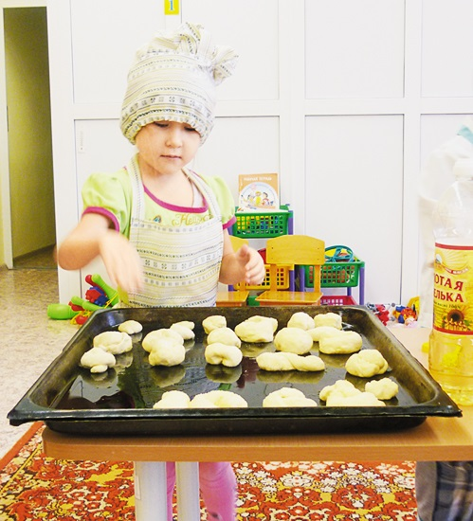

Итоги проекта
Проектная деятельность изменила отношения между сверстниками, педагогом и детьми. Участники проекта приобрели опыт продуктивного взаимодействия, научились слышать друг друга и выражать свое мнение.
Дети узнали о многообразии трудовых процессов, научились элементарным бытовым действиям. Воспитатель сформировала у дошкольников уважительное отношение к труду и людям, которые работают. Дети раскрыли в себе творческие способности, научились правильно обращаться с опасными предметами.
Преимущество созданной среды состояло в том, что появилась возможность приобщать всех детей к активной самостоятельной деятельности. Благодаря разнообразию предметного содержания, доступности и удобству размещения материалов каждый ребенок мог выбрать в центре занятие по интересам.
Положительный эмоциональный настрой способствовал тому, что дошкольники получали радость от совершаемых трудовых процессов, с желанием включались в работу, что важно в трудовом воспитании.

Приложение 1

Положение о проведении смотра-конкурса на лучший центр хозяйственно-бытового труда в группах ДОО

1. Основные положения
1.1. Настоящее положение разработано в целях формирования развивающей предметно-пространственной среды в групповых комнатах дошкольной образовательной организации, способствующей повышению эффективности воспитательно-образовательного процесса.
1.2. Положение определяет порядок и условия организации смотра-конкурса на лучший центр хозяйственно-бытового труда в группе ДОО (далее – смотр-конкурс).
1.3. Смотр-конкурс проводится на базе МБДОУ «Ергачинский детский сад» поселка Ергач Кунгурского района Пермского края (далее – ДОО).

2. Цели и Задачи смотра-конкурса
2.1. Основная цель смотра-конкурса – создать условия для трудовой деятельности детей в группах ДОО.
2.2. Задачи смотра-конкурса:
- создать в группах развивающую предметно-пространственную среду, которая соответствует современным требованиям к трудовому воспитанию детей;
- приобщить дошкольников к активной самостоятельной трудовой и творческой деятельности;
- стимулировать педагогов к творчеству, раскрыть их способности, развить фантазию.

3. Участники смотра-конкурса
В смотре-конкурсе принимают участие воспитатели и специалисты ДОО.

4. Жюри смотра-конкурса
4.1. Состав жюри формируется по усмотрению заведующего ДОО.
4.2. Жюри руководствуется настоящим положением.

5. Порядок проведения смотра-конкурса
5.1. Смотр-конкурс проводится с «__» по «__»________ 20__ года.
5.2. Итоги смотра-конкурса подводятся с «__» по «__»________ 20__ года.
5.3. Центры хозяйственно-бытового труда в группах ДОО оцениваются в 2 этапа:
- 1-й этап: членами жюри;
- 2-й этап: педагогами, которые участвуют в смотре-конкурсе.

6. Критерии оценки центров хозяйственно-бытового труда
Основные критерии оценки центров хозяйственно-бытового труда в группах:
- соответствие возрастным особенностям детей, задачам реализуемой в ДОО основной образовательной программы дошкольного образования и технологиям;
- использование современных научных разработок в области развивающей предметно-пространственной среды для детей дошкольного возраста;
- возможность интеграции образовательных областей;
- проявление творческого подхода (создание нового на основе имеющихся знаний, опыта);
- эстетичность, доступность, дизайнерское решение, возможность изменять центр в зависимости от меняющихся потребностей детей и постановки воспитателем новых педагогических задач;
- эмоциональная насыщенность (привлекательность для детей);
- использование центра хозяйственно-бытового труда в течение дня (отражение в календарном плане, самостоятельная деятельность детей в течение дня);
- наличие материала (бросового, природного и др.) для самостоятельной деятельности мальчиков и девочек;
- разнообразие и количество дидактического материала (дидактические игры, пособия);
- наличие инструментов для трудовой и творческой деятельности с учетом гендерных интересов детей;
- оформление результатов детского творчества;
- наличие материалов по ознакомлению с профессиями, модели трудового процесса;
- умение воспитателя презентовать центр хозяйственно-бытового труда;
- соблюдение действующих санитарно-эпидемиологических правил и нормативов и требований инструкции по охране жизни и здоровья детей.

7. Подведение итогов и награждение
7.1. Подведение итогов смотра-конкурса состоится «__»________ 20__ года.
7.2. Члены жюри выбирают два лучших центра хозяйственно-бытового труда в группах ДОО, между которыми распределяют 1-е и 2-е места.
7.3. Победители смотра-конкурса награждаются на заседании педагогического совета.

Приложение 2
+

Тематический план 2-й недели в рамках проекта
«Кто привык трудиться, тому без дела не сидится»

нажмите на изображение, чтобы просмотреть его в полном размере
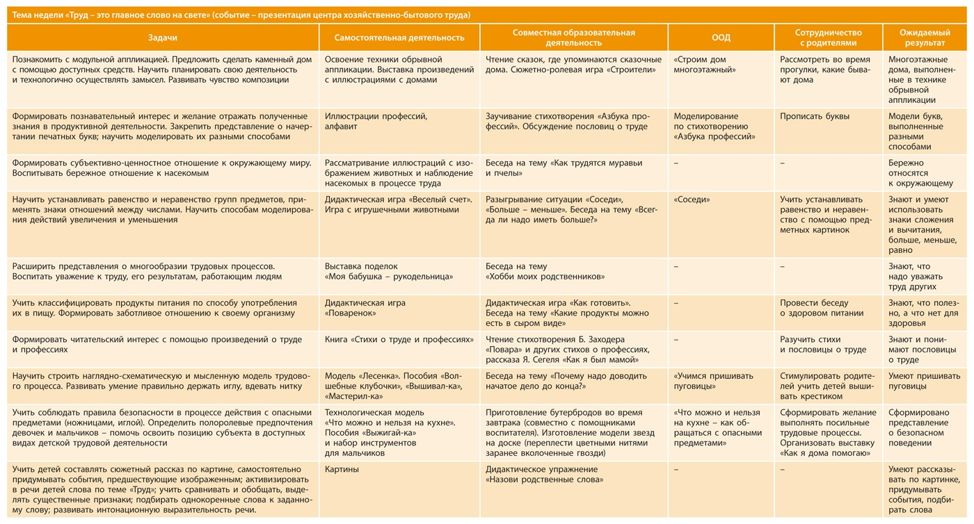

Как сформировать у детей позитивное отношение к труду взрослых
Чтобы ответы детей на вопрос «Кем ты хочешь стать?» не были фантазией, познакомьте их с разнообразием профессий, покажите, как трудятся взрослые. Расскажем, какие методы и приемы для этого использовать. В статье – конспект образовательной деятельности и памятка для воспитателей.
ВЕРА ХРЕНОВА, заместитель заведующего по ВОР МДОУ Тереньгульский детский сад «Солнышко» р. п. Тереньга Ульяновской области
Одно из направлений социально-коммуникативного и познавательного развития – познакомить дошкольников с трудом взрослых. Задача воспитателя не только рассказать детям, какие бывают профессии и в чем их особенности, но и сформировать уважение к труду, понимание его ценности. Предлагаем методические рекомендации, как сформировать у детей позитивное отношение к труду взрослых.
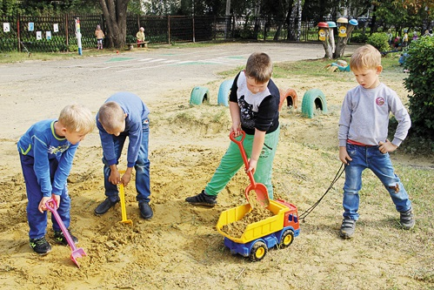

Уточните знания детей о труде взрослых
Прежде чем начать работу по трудовому воспитанию, нужно выяснить, что дошкольники знают о труде взрослых. С этой целью можно использовать диагностическую методику «Представления о труде взрослых» (Г. А. Урунтаева и Т. И. Гризик). Поначалу внимание детей привлекают лишь внешние моменты. Но когда они наблюдают, как трудятся взрослые, начинают понимать значение трудовых действий и устройство общества в целом. Диагностика поможет выявить представления детей о труде взрослых и отношение к нему.

Задачи трудового воспитания старших дошкольников:
расширить представление детей о профессиях;
сформировать познавательный интерес к профессиям, понимание их значения в жизни общества;
мотивировать к игровой, коллективной, продуктивной, творческой, познавательно-исследовательской деятельности;
развивать коммуникативные навыки, научить употреблять в речи названия профессий, рассказывать об их особенностях
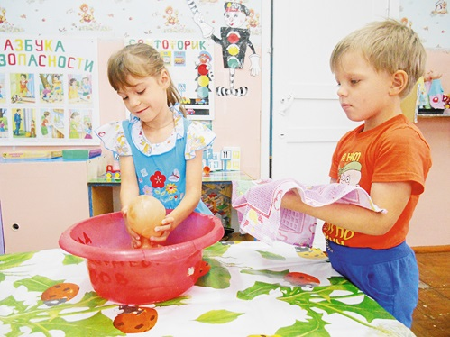
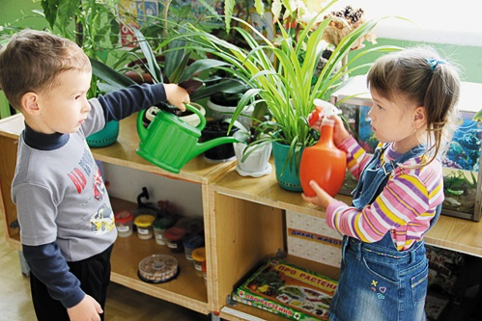
Разные виды трудовой деятельности детей

Создайте условия
Знакомство с трудовой деятельностью станет формальным, если не будет осуществляться последовательно, систематично, с опорой на образное мировосприятие и положительные эмоции. В детском саду сложно организовать наблюдение за трудом взрослых, т. к. он скрыт от детей. Поэтому необходимо найти специальные формы, чтобы познакомить дошкольников с трудом взрослых.
Чтобы трудовое воспитание было успешным, необходимо создать психолого-педагогические условия: учитывать шесть принципов формирования позитивного отношения дошкольников к труду; организовать развивающую предметно-пространственную среду: подобрать наглядные пособия, литературу, атрибуты для сюжетно-ролевых и дидактических игр, нетрадиционное оборудование; включить в работу всех участников воспитательно-образовательного процесса (педагогов, детей, родителей).
ШЕСТЬ ПРИНЦИПОВ, КОТОРЫЕ ПОМОГУТ СФОРМИРОВАТЬ У ДЕТЕЙ ПОЗИТИВНОЕ ОТНОШЕНИЕ К ТРУДУ ВЗРОСЛЫХ
1. Принцип воспитывающего обучения: приобщайте детей к культуре труда, воспитывайте у них уважение к людям разных профессий.
2. Принцип научности: используйте научно обоснованные и апробированные на практике методики.
3. Принцип наглядности: опирайтесь на чувственный опыт ребенка, организуйте наблюдения окружающей действительности.
4. Принцип систематичности и последовательности: усложняйте материал постепенно, формируемые у детей знания должны складываться в систему.
5. Принцип доступности: соотносите содержание, характер и объем материала с уровнем развития, подготовленности детей.
6. Принцип осознанности: формируйте у воспитанников активную и осознанную позицию по отношению к собственным достижениям

Используйте разнообразные методы и приемы
Чтобы у дошкольников возник интерес к работе взрослых и труду вообще, нужно использовать разнообразные методы:
- наглядные (наблюдения, демонстрация картин, иллюстраций, схем);
- словесные (рассказ, беседа, чтение художественной литературы);
- практические (упражнения, экспериментирование, моделирование, инсценировки);
- игровые (сюжетно-ролевые, дидактические игры).
Но предпочтение следует отдать практическим методам и игре как ведущему виду деятельности дошкольников.
В приложении 1 представлено содержание трудового воспитания по разным образовательным областям.
Сформировать знания о труде воспитатель может в процессе ООД. Подберите для занятий соответствующие картинки и наглядно-демонстрационный материал по теме «Профессии», разработайте конспекты или воспользуйтесь готовыми. Пример конспекта ООД представлен в приложении 2.
Знания дошкольники усваивают в образной форме. Разучите с ними пословицы и поговорки о труде, орудиях труда, побуждайте использовать в речи название профессий, проведите работу по расширению словарного запаса, научите составлять описательные рассказы о профессиях.
Не забудьте использовать в работе литературный материал. Стихи, рассказы, сказки о труде лучше всего выполнят воспитательную функцию и затронут эмоции детей.
Дошкольники лучше познают окружающий мир в процессе деятельности. Они заинтересуются трудом взрослым, только если сами смогут принять в нем посильное участие. Почувствовав радость от процесса и результата труда, воспитанники охотнее будут выполнять свои небольшие обязанности в детском саду и семье.
Удовлетворить эту потребность помогут экскурсии, в процессе которых дети имеют возможность увидеть сам процесс труда и его орудия в естественной обстановке, пример трудовой деятельности взрослых, непосредственно соприкоснуться с трудом. Кроме того, экскурсии развивают наблюдательность и формируют интерес к трудовому процессу.
В приложении 3 представлена памятка воспитателю о том, как правильно проводить экскурсии.
Важное направление – знакомство с трудом работников детского сада. В отличие от экскурсий за пределы ДОО воспитатель может организовать наблюдение за трудом медсестры, повара, дворника в пределах детского сада неоднократно. Это сформирует у дошкольников представления о трудовой деятельности, позволит им непосредственно принять участие в трудовом процессе.
В качестве итоговых мероприятий организуйте тематический досуг «Творческие профессии», оформите презентацию «Проект профессии», плакаты, создайте видеоролик. Можно организовать выставку (в т. ч. виртуальную) совместных работ родителей и детей по итогам посещения экскурсий, провести фестиваль чтецов «Профессии». Подобные методы сделают дошкольников более раскрепощенными в общении, самостоятельными в деятельности.
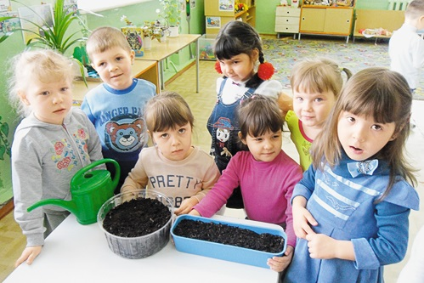

Организуйте сотрудничество с семьями детей
Обязательный элемент трудового воспитания – знакомство с работой родителей и других членов семей. На примере их деятельности у ребенка формируется представление о труде вообще.
Проведите для родителей консультации на темы «Все профессии нужны, все профессии важны», «Профессии наших предков». Предложите им рассказать детям о том, какие традиции и интересы, связанные с трудом, существуют в семье, чем занимались предки, кем работали бабушки и дедушки. Семейные профессиональные традиции – важная часть воспитания ребенка.
Трудовое воспитание формирует в детях чувство гордости за свою семью, желание помогать родителям, бабушкам, дедушкам, заботиться о них. Когда дошкольники знакомятся с семейными традициями, у них появляется желание быть похожими на близких людей, гордиться ими, бережно относиться к семейным реликвиям.
Можно организовать выпуск стенгазет ко дню профессиональных дат, «О профессиях нашей семьи», создать папки-передвижки «Наши профессии», «Мамы разные нужны – мамы всякие важны», «Это интересно». Пригласите родителей принять участие в экскурсиях, организованных детским садом.
Помните, что познавательные беседы с детьми, в т. ч. на тему профессий, нужно проводить в благоприятной обстановке, атмосфере доброжелательности и партнерства, выслушивать мнение ребенка, пытаться понять то, как он воспринимает работу взрослых.
ЧЕТЫРЕ НАПРАВЛЕНИЯ ВЗАИМОДЕЙСТВИЯ С РОДИТЕЛЯМИ:
1. рассказать родителям о важности трудового воспитания в дошкольном возрасте;
2. привлечь к взаимодействию, сформировать желание общаться с воспитателями, участвовать в жизни группы;
3. создать условия, чтобы раскрыть творческие способности в совместной деятельности с детьми;
4. укрепить партнерские взаимоотношения в семье
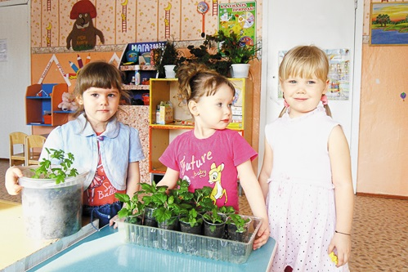

Подводите итоги и оценивайте результаты работы
Чтобы определить, какие достигнуты результаты по трудовому воспитанию, проведите итоговую педагогическую диагностику. Она покажет уровень сформированности у детей знаний о современных профессиях, позволит скорректировать и спланировать дальнейшую работу.
Трудовое воспитание можно считать успешным, если у ребенка появилось желание отразить новую информацию в рисунках, рассказах, а у родителей – осознанное отношение к воспитательной деятельности, стремление понимать ребенка, анализировать свои достижения и ошибки.
Совместная деятельность родителей, педагогов и детей положительно влияет на всех участников образовательной деятельности. Дети подробно знакомятся с трудом сотрудников детского сада и профессиями родителей, приобретают знания и умения, которые могут применять в игре. В результате этой деятельности развивающая предметно-пространственная среда пополняется атрибутами для творческих и сюжетно-ролевых игр.
Таким образом, ознакомление с трудом взрослых и собственная деятельность детей позволит освоить тему «Профессии», что станет начальной ступенью их социализации.

Приложение 1
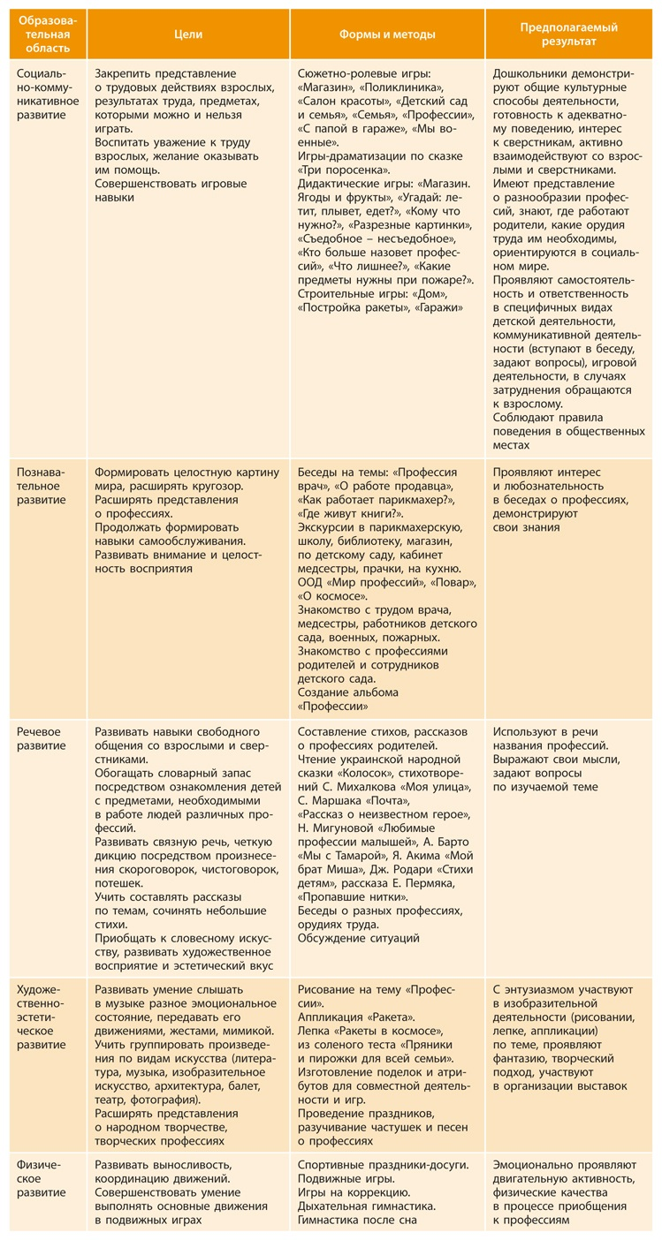

Содержание трудового воспитания по разным образовательным областям

Приложение 2

Конспект ООД
«Все профессии нужны, все профессии важны»
Цель: рассказать детям о разных профессиях посредством произведений художественной литературы.
Задачи:
- воспитывать уважительное отношение к труду взрослых;
- расширять представления о видах труда, различных профессиях, их социальной значимости;
- развивать связную, грамматически правильную диалогическую речь посредством чтения стихов, загадок, пословиц и поговорок.
Оборудование: мяч; мультимедийный экран, карточки с изображением профессий, орудий труда, компьютерная игра «Профессии».
Предварительная работа:
- провести экскурсии, целевые прогулки, чтобы познакомить дошкольников с особенностями труда взрослых, многообразием профессий;
- организовать дидактические, сюжетно-ролевые игры;
- приобрести или изготовить совместно с детьми и родителями необходимое для занятия оборудование;
- прочитать произведения художественной литературы по теме;
- предложить отгадать загадки и разучить с детьми стихотворения о профессиях;
- познакомить их с пословицами и поговорками о труде.

Ход ООД:
Воспитатель: Ребята, что вы обычно делаете в детском саду?
Дети: Играем, рисуем, лепим, узнаем много нового и интересного.
Воспитатель: Правильно, но вы кое-что забыли. Что вы еще делаете? (Дети вспоминают и высказывают предположения.) В детском саду вы еще трудитесь. А как, мы узнаем в игре.

Игра с мячом «Как я тружусь»
Воспитатель кидает детям по очереди мяч и спрашивает: «Как ты трудишься в детском саду?» Каждый дошкольник отвечает: «Поливаю цветы, накрываю на стол, убираю игрушки». Воспитатель повторяет игру с несколькими детьми.
Воспитатель: Сейчас вы посещаете детский сад, потом пойдете в школу, а закончив ее, приобретете профессию и будете работать, как ваши папы, мамы. У меня есть картинки с изображениями разных профессий. Попробуйте угадать каких.

Игра «Да – нет»
Воспитатель вынимает одну картинку, но не показывает ее детям. Дошкольники должны угадать, человек какой профессии изображен на ней. Для этого они задают вопросы, а воспитатель отвечает «да» или «нет».
- Он носит белый халат?
- Он пользуется половником?
- Он стрижет ножницами?
Когда дети угадывают профессию, на экране появляется соответствующее изображение. Воспитатель задает вопрос: «Что было бы, если бы не было этой профессии?» Дети по очереди высказывают свое мнение, и игра повторяется.
Воспитатель: Молодцы! Каждая профессия важна. Давайте убедимся в этом.

Физкультминутка
Воспитатель проговаривает текст и показывает движения. Дети повторяют за ним.
Воспитатель:
Много профессий на свете у нас!
О них поговорим сейчас:
Вот швея рубашки шьет,
Повар варит нам компот,
Самолет ведет пилот –
На посадку и на взлет.
Доктор ставит нам уколы,
И охранник есть у школы.
Каменщик кладет кирпич,
А охотник ловит дичь.
Есть учитель, есть кузнец,
Балерина и певец.
Чтоб профессию иметь,
Надо много знать, уметь.
Хорошо, дружок, учись
И, конечно, не ленись!

Игра «Ты покажи, а мы угадаем»
Один воспитанник с помощью мимики и жестов показывает человека определенной профессии. Остальные дети угадывают ее.
Воспитатель: Дети всегда были хорошими помощниками. Взрослые с любовью говорят про них: «Маленький, да удаленький», «Хороша дочка, коли хвалит мать да бабушка». А вы знаете пословицы и поговорки о труде?

Игра с мячом «Что я знаю о труде»
Дети встают в круг. Воспитатель бросает мяч одному воспитаннику. Тот ловит его и говорит пословицу или поговорку о труде. Рядом стоящий ребенок объясняет ее смысл.

Пословицы и поговорки о труде
- Есть терпенье, будет и уменье.
- Терпенье и труд все перетрут.
- Умелые руки не знают скуки.
- Скучен день до вечера, коли делать нечего.
- Без труда не вытащишь и рыбку из пруда.
- Дело мастера боится.
- Делу время – потехе час.
- Сделал дело – гуляй смело.
Воспитатель:
А теперь отгадайте загадку:
Кто с вами считает и читает,
Рисует и играет,
На прогулку ходит
И гимнастику проводит?
Дети: Воспитатель.
Воспитатель: Правильно. Моя профессия – воспитатель. Я воспитываю детей, учу играть, трудиться и познавать мир. Как вы думаете, что мне нужно для работы?
Дети: Книги, игрушки, картинки
Воспитатель: А вы кем хотите стать, когда вырастете? Что вам будет нужно для работы?
Дети по очереди рассказывают, кем они хотят стать,
чем заниматься, когда вырастут, и что им будет нужно для работы.

Приложение 3

Памятка воспитателю,
как проводить экскурсию с детьми в рамках трудового воспитания

Для чего проводить экскурсию
Цель экскурсии в рамках трудового воспитания – сформировать у детей представления о труде взрослых. Основные методы – фронтальные наблюдения, беседы.
Ведет экскурсию воспитатель. Он же организует беседу с работником, труд которого наблюдают дошкольники.

Как подготовиться к экскурсии
- Сформулируйте цель экскурсии, отберите программное содержание.
- Определите место экскурсии, выберите наилучший путь к нему – неутомительный, не отвлекающий детей от намеченной цели. При этом учитывайте физические возможности детей. Продолжительность пути до выбранного места в одну сторону не должна превышать в старшей и подготовительной к школе группах 40–50 минут. При этом учитывайте особенности дороги, погоду.
- Даже если вы хорошо знаете место экскурсии, за 1–2 дня до мероприятия осмотрите его. Предварительное ознакомление с местом будущей экскурсии дает возможность не только уточнить и конкретизировать план, но и продумать приемы ее ведения.
- Побывав на месте будущей экскурсии, определите нужные объекты, содержание и объем тех знаний, которые должны получить дети, последовательность проведения отдельных частей экскурсии, места для коллективных и самостоятельных наблюдений, отдыха детей.
- Чтобы экскурсия была интересной, подготовьте стихи, загадки, пословицы, игровые задания.
- Перед экскурсией сообщите детям ее цель. Дети должны знать, куда пойдут, зачем, что узнают, что нужно собрать. Напомните правила поведения на улице. Попросите надеть удобную, в соответствии с погодой и сезоном, одежду и обувь.

Как провести экскурсию
- Разместите детей так, чтобы всем был хорошо виден объект наблюдения.
- Используйте разнообразные приемы, которые возбуждают умственную активность и поддерживают интерес к наблюдению.
- Включите в содержание экскурсии непродолжительное посильное участие детей в труде взрослых. Например, дошкольники могут покормить животных, принести небольшое оборудование.
- Предложите индивидуальные задания.
- Разнообразьте экскурсию игровыми упражнениями и заданиями, которые сформируют у дошкольников яркие, эмоциональные и конкретные представления о наблюдаемых объектах.
- Организуйте многократное восприятие объектов в разных условиях, чередуйте задания при небольшом объеме содержания.
- Делайте пояснения по ходу наблюдений.

Как закрепить полученные знания
То, что дети наглядно увидели во время экскурсии, интерпретируйте в различных видах деятельности:
- проведите занятия с обязательными итоговыми беседами;
- закрепите полученные знания в ходе режимных моментов;
- проведите сюжетно-ролевые игры на тему экскурсии;
- организуйте самостоятельную деятельность детей;
- попросите отразить полученные впечатления в изобразительной деятельности, конструировании, рассказах;
- организуйте труд детей с учетом полученного опыта.
Примечание. Если экскурсия понравилась детям, они надолго запомнят ее и захотят отразить полученные впечатления в творческой деятельности, играх.

